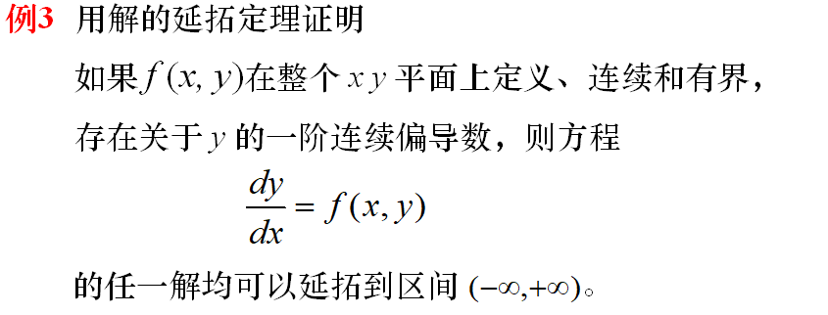

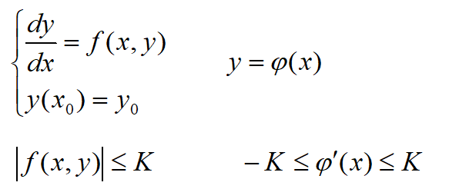

用反证法

假设解 $y=φ(x)$ 向x轴增大的延拓只延拓到 $[x_{0},d)$,则由p92页定理的推论可知

当 $x→d$ 时，或者 $y=φ(x)$ 无界，或者点 $(x,φ\left(x\right))$ 趋近于区域G的边界。

当 $y=φ(x)$ 无界时，因为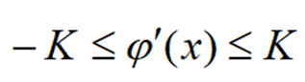所以



所以 $φ(x)$ 有界，这种情况不会发生。

当点 $(x,φ\left(x\right))$ 趋近于边界x=d时

如果=B B为有限数，那么其满足 $[x_{0},d]$ 上利普西斯连续（，证明方法由cantor定理知道闭区间上连续函数必定一致连续，而闭区间一致连续是L连续的充分条件），所以可以继续延拓。

如果极限不存在，那么由于原函数有界，所以根据布尔扎诺魏尔斯特拉斯定理，其有两个聚点，显然与连续性（因为可导必定连续）矛盾。